模拟计算器设计与实现
信息2301 第10组
敖凯航 杜斯博 王启舟 张玉峰
- 设计思路
- 数据存储格式
本作业内容借鉴IEEE754标准，在此基础上做一定程度的修改。采用自定义结构体形式存储，每个数字占13字节，如下：
符号位：1字节DB（0为正，1为负）；
整数位：4字节无符号双字DD（0~4,294,967,295）；
小数位：8字节ASCII字符串（保留八位小数，一位使用一个字节）。
- 运算算法
  - 加法z=x+y
符号：同号时直接取绝对值相加，符号不变；异号时比较绝对值大小，大减小，符号与绝对值较大数相同。
数值：从最低位开始逐位相加/减，同时记录进位。
  - 减法z=x-y
将减法转换为加法进行运算，取反y的符号后调用加法程序。
  - 乘法z=x*y
符号：同号时结果为正，异号时结果为负。
数值：采用放大法，将x、y转换为64位整数（x*10⁸=整数部分*10⁸+小数部分*10⁸），通过128位乘法得到x*y*10¹⁶，最后除以两次10⁸得到最终结果。
  - 除法z=x/y
符号：同号时结果为正，异号时结果为负。
数值：先采用放大法，将x转换为128位整数、y转换为64位整数，得到(x×10⁸×10⁸)/(y×10⁸) = (x/y)×10⁸；再使用移位相减法（类似于手算除法）实现128位除以64位的除法，最后除以10⁸得到最终结果。
- 求值系统
  - 整体处理流程
首先初始化双栈（运算数栈和运算符栈）。
随后逐字符扫描表达式，对不同的数字、小数点、运算符分别处理。
弹出剩余运算符并计算，直至运算数栈只剩1个结果，此时弹出并显示结果。
  - 数字解析
先初始化TEMP为0。
整数部分：逐字符读取直至小数点（EBX=EBX*10+当前数字），存储到TEMP_INT。
小数部分：遇到小数点后继续读取至多八位数字，直接存储到TEMP_FRACTIONAL。
  - 优先级处理
比较：定义乘除为高优先级，加减为低优先级，括号特殊处理。若当前运算符大于栈顶运算符，则压栈，继续读取；反之则弹出计算，直至压栈；对于括号，读取到左括号时直接压栈，当读取到右括号时弹出至左括号。
计算：比较先获取运算符，再弹出左右运算数，计算结果并压栈。
  - 括号处理
当遇到右括号时循环弹出运算符栈，弹出运算符，如果遇到左括号则结束循环（即左括号作为边界标记），否则计算该运算符。如是继续处理后续表达式。
  - 一元负号单独处理
当检测到表达式开头为“(-”时，判断“-”为负号而非减号，此时在运算数栈压入0，将负号转变为二元运算符(0-x)，按二元减法处理。
- 程序框架
- 数据存储结构
三个文档采用统一的数据格式：
;数据存储格式
;X_SIGN DB 0 ;0为正，1为负
;X_INT DD 100000 ;DQ为双字，32位，无符号数
;X_FRACTIONAL DB '50000000' ;采用字符串形式，保留八位小数
- 功能演进
1basic.asm
功能：实现固定表达式Z=(X+Y)×36÷16。
实现：通过硬编码运算流程验证基本算法。
2two_num.asm
功能：实现任意两个数的四则运算。
实现：添加运算符输入界面，加入错误处理机制。
3Expression.asm
功能：实现带括号的复杂表达式运算。
实现：存储中间计算结果，支持处理运算符优先级、一元负号识别。
- 模块设计
输入输出模块
INPUT_X/Y：数字输入
INPUT_OPERATOR：运算符输入
INPUT_EXPRESSION：表达式输入
DISPLAY_NUMBER：格式化输出
运算模块
PLUS：加法运算
MULTIPLY：乘法运算
DIVIDE：除法运算
CALCULATE：运算调度器
辅助功能模块
COPY_NUMBER：数字结构复制
COMPARE_ABS：绝对值比较
CONVERT_FRAC_TO_NUM：小数转换
- 特殊处理
  - 符号处理：独立的符号位处理。
  - 错误处理：出现除零错误、输入错误等时做汇报。
- 源代码
。
- 运行结果
- 基本要求：用x86软件平台实现Z=(X+Y)×36÷16多项式功能
功能实现：
运行程序，将会提醒输入X的数值，可以通过键盘键入，并且可以退格删去数字字符。X输入无误后按enter将提醒输入Y的数值， Y输入无误后按enter将进行运算并输出Z的结果。
例如，X=5，Y=-10时，Z=-11.25。
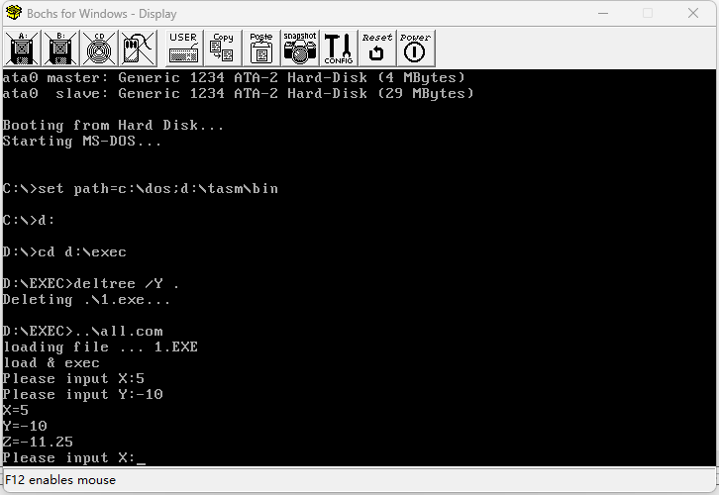
精度：
输入数字可以保留八位小数有效，输出结果可以保留至八位小数，且当结果的小数位数不小于八位时可以保证七位小数的精准度。
例如，X=1.11111111，Y=1.111111111时，X的八位小数被完整保留下来。Y的第八位小数后被截断，已知（1.1111111+1.11111111）*36/16=4.999999995，可以保证结果七位小数的精准度。
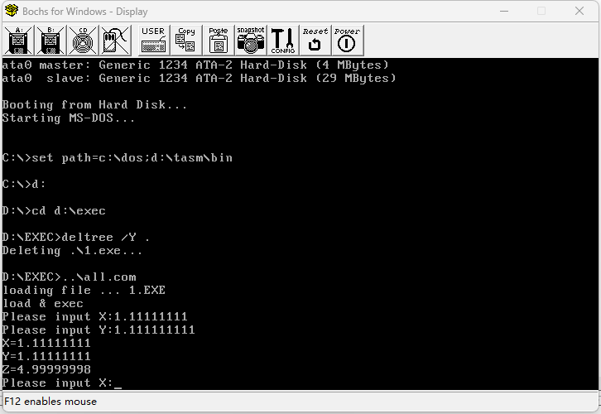
范围：
X和Y的输入范围均为正负2^32-1（4294967295），当输入的X和Y超出范围限制时将会报错。
例如，X=4294967295，Y=4294967296时，将会报告Y的输入错误。
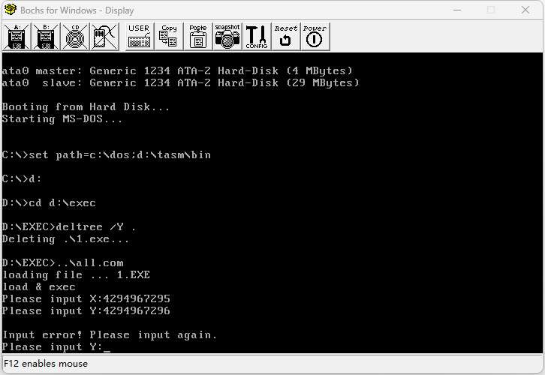
同时，当运算的结果超出正负2³²（4294967296）时，将会产生溢出错误。
例如，X=1908874352，Y=1时，Z=4294967294.25；X=1908874353，Y=1时，(X+Y)×36÷16=4294967296.5 输出Z为0.5。
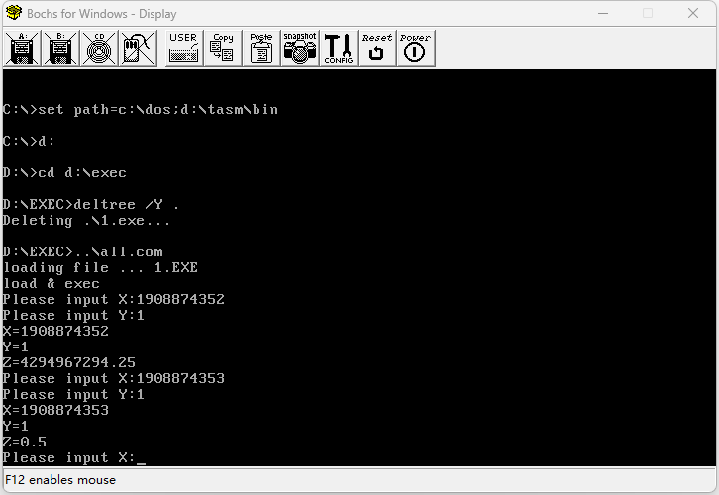
- 提高要求：实现计算器中任意两数+、-、×、÷功能
功能：
运行程序，将会提醒输入X的数值，可以通过键盘键入，并且可以退格删去数字字符。X输入无误后按enter将提醒输入运算符（+、-、*、/），运算符输入无误后将自动进入Y数值输入， Y输入无误后按enter将进行运算并输出Z的结果。
加法：12.5+13.38=25.88。
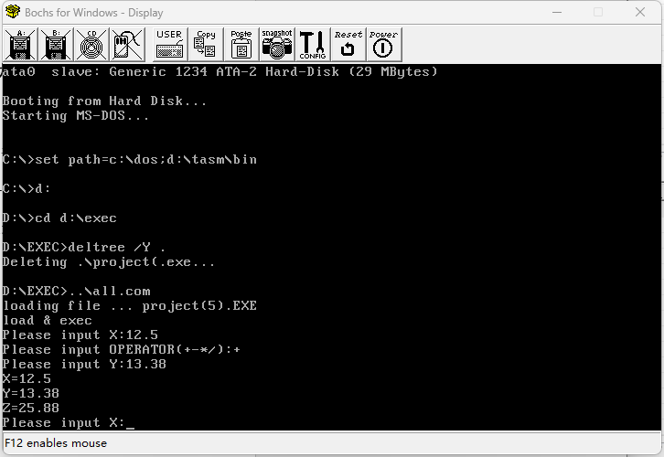
减法：16.25-20=-3.75。
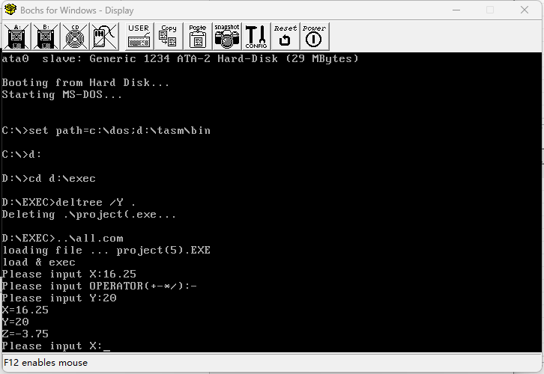
乘法：16.1111*(-25.6)=-412.44416
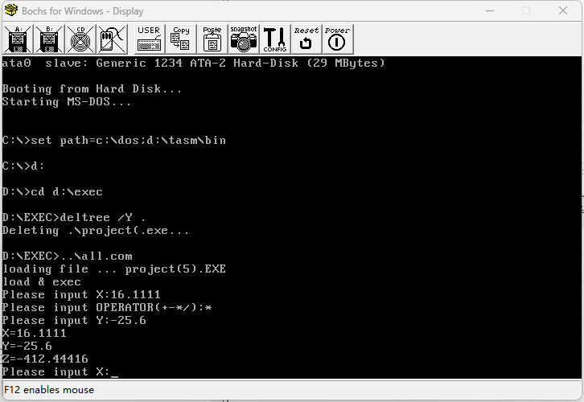
除法：0.6256256/5 =0.12512512
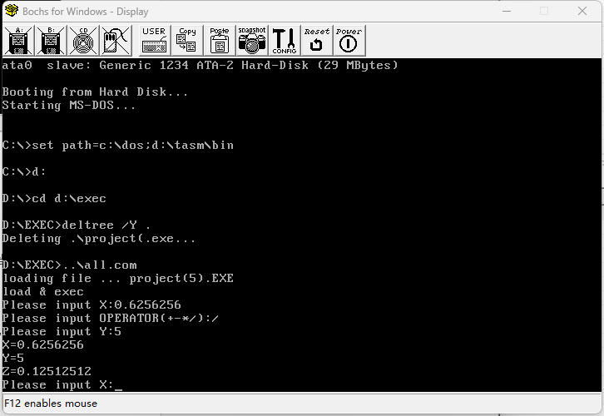
精度：
输入数字可以保留八位小数有效，输出结果可以保留至八位小数，且当结果的小数位数超过八位时可以保证七位小数的精准度。
范围：
X和Y的输入范围均为正负2³²-1（4294967295），当输入的X和Y超出范围限制时将会报错。
运算符的输入限制为+、-、*、/四个符号，当输入不为这四个符号时将会汇报错误。
当运算的结果超出正负2^32（4294967296）时，将会产生溢出错误。
当输入0做除数时会汇报除数错误。
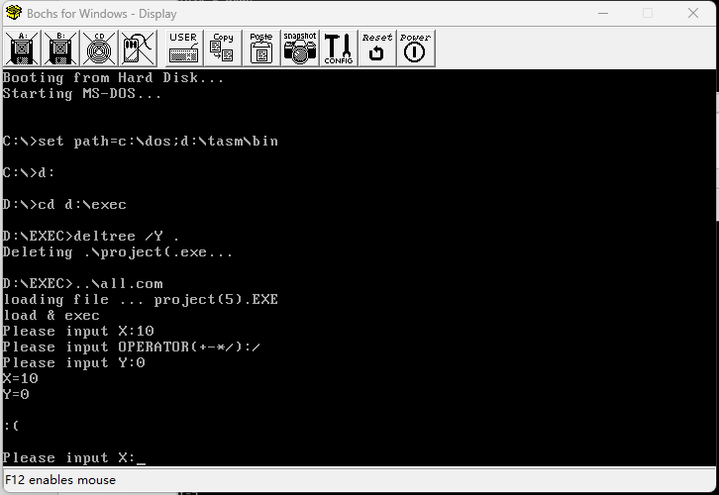
- 提高要求：实现计算器中带括号的四则混合运算
功能：
运行程序，将会提醒多项式的输入。可以输入含小括号的混合四则运算。当多项式输入正确且所有括号匹配时，按enter将进行混合运算并输出结果。
例如，5.4/（（（（11-6）/4-0.75）*2）-0.1）=6。
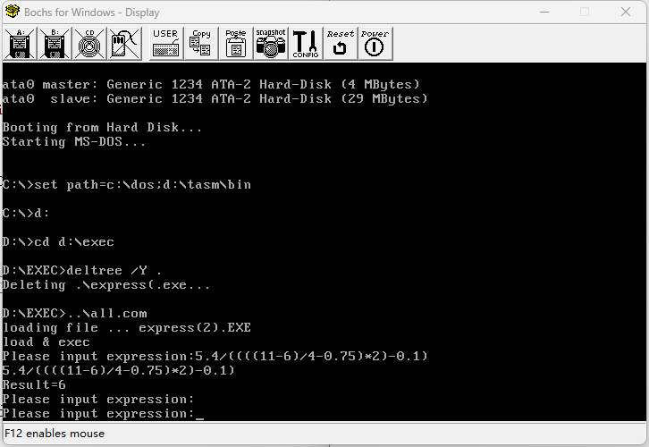
例如，100/（32*2）*（1.16/8）=0.2265625。
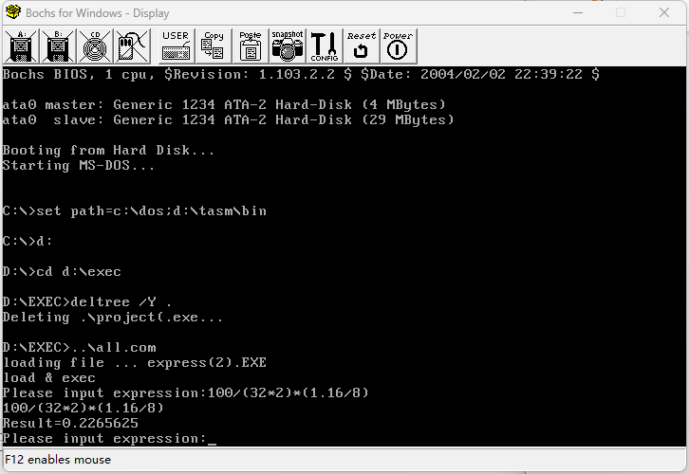
精度和范围：
输入的多项式中每个数最高输入八位小数，每个数的输入范围均为正负2³²-1（4294967295）。输出结果可以保留至八位小数，且当结果的小数位数超过八位时可以保证七位小数的精准度。运算符的输入限制为+、-、*、/、()五种符号。
当运算的结果超出正负2^32（4294967296）时，将会产生溢出错误。
当多项式中的数字超出范围限制或超出八位小数时将会汇报错误。
例如，输入1.111111111+1时数字超出八位小数，将会汇报错误。
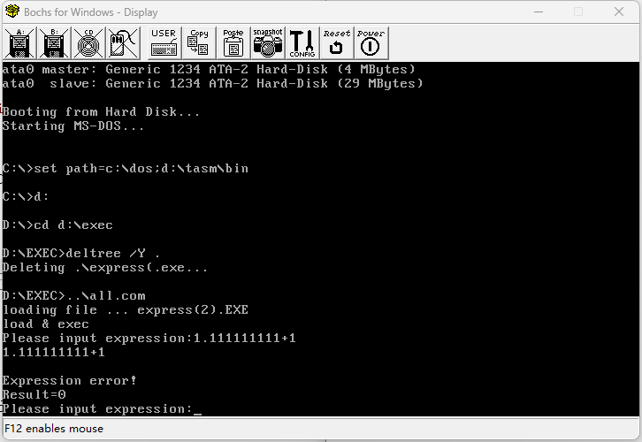
当输入符号错误或小括号不匹配时将会汇报错误。
例如，输入（（1-0.7）/3-1时小括号不匹配，将会汇报错误。
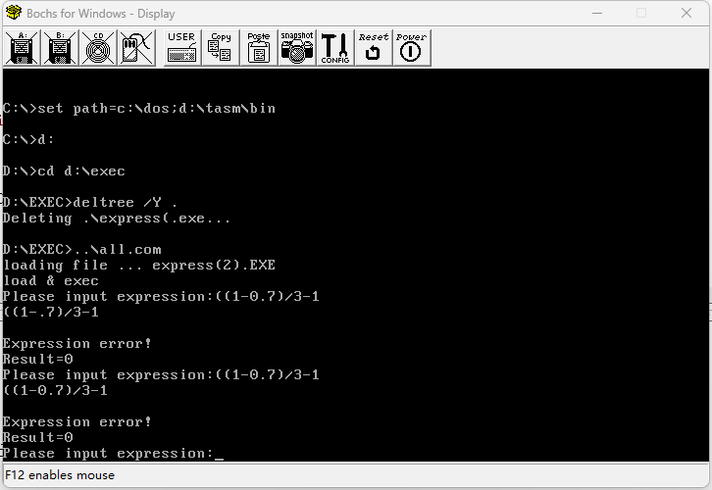
当检测到有0做除数时将会汇报错误。
例如，输入（（11-50）/（1+1-2）-2*3）/10时，检测到/（1+1-2）中0做了除数，将会汇报错误。
